
المملكة العربية السعودية
وزارة التعليم
الإدارة العامة للتعليم بمنطقة ....... ........

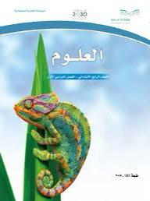

ملزمة تعزيز
مهارات مادة العلوم

الصف الرابع الابتدائي

الفصل الدراسي الأول لعام 1444 هـ

الأســـــــم : ...............................................................

الفصل : ............................



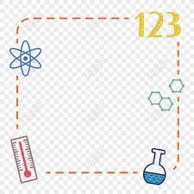
الطريقة العلمية

نكتب خطوات الطريقة العلمية بشكل صحيح في المخطط التالي :

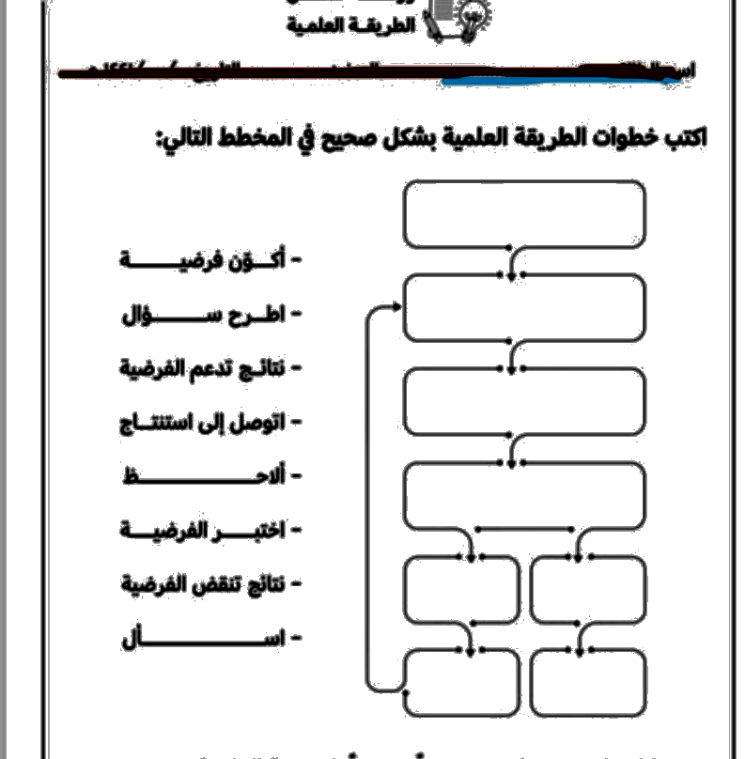

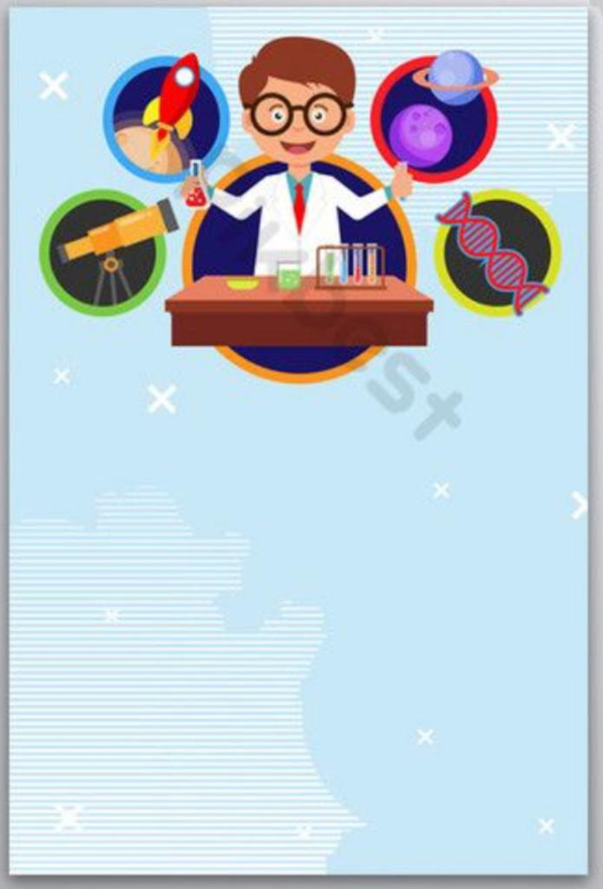

الوحدة الاولى ( المخلوقات الحية )

الفصل الاول ( ممالك المخلوقات الحية )

الدروس :-
1- كيف تنظم المخلوقات الحية ؟
2- كيف تصنف المخلوقات الحية ؟

* المهارات الاساسية للفصل الأول :-
1- تحديد الوظائف الأساسية للمخلوقات الحية .
2- تسمية أصغر تركيب في المخلوق الحي مع المقارنة بين الخلية النباتية والخلية الحيوانية .
3- تحديد العلاقة بين النسيج والعضو والجهاز .
4- تصنيف المخلوقات الحية إلى ممالك .

* الفكرة العامة

( ما المخلوقات الحية ؟ وكيف تصنف )



الفصل الأول الدرس الأول ( الخلايا )
التاريخ : / / 1444 هـ

ملخص الدرس

المخلوقات الحية | الخلايا النباتية والحيوانية | الأنسجة والأعضاء والأجهزة

مطوية صــ35


* ملاحظات المعلم / ـة
.................. ..................

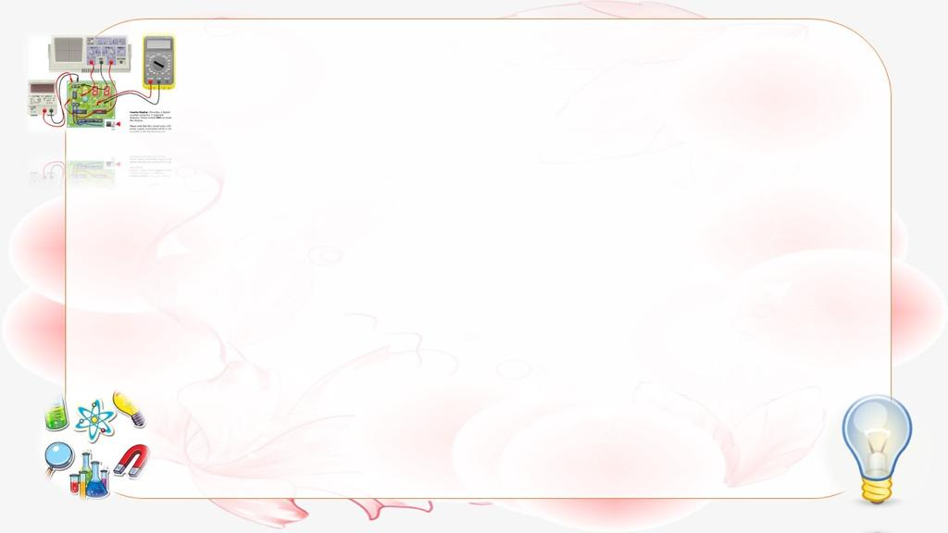

الدرس الأول ( الخلايا )
التاريخ : / / 1444 هـ

أ – ما المصطلح العلمي المناسب للعبارات التالية :-

( .............................. ) أصغر وحدة في المخلوق الحي .
( .............................. ) مجموعة من الخلايا المتماثلة .
( .............................. ) مجموعة الأنسجة تقوم معاً بأداء وظيفة معينة .

ب – نكمل الخريطة التالية :-

..................

..................

..................

الوظائف الأساسية للمخلوقات الحية

..................

..................

ج - ماذا نسمي أصغر وحدة في تركيب المخلوق الحي ؟

...............................................................................................

تابع الدرس الأول ( الخلايا )
التاريخ : / / 1444 هـ

أ – نختار الإجابة الصحيحة :-
( جهاز – مجاهر – الماء – الأنسجة – الغذاء )
1- .............................................. تكون أعضاء
2- لكي نرى الخلايا نحتاج إلى .............................
3- تحتاج الخلايا إلى .............................................. و ..............................
4- عندما تجتمع الأعضاء يتكون .............................................. حيوي

ب – فيما يلي تقارن بين الخلية النباتية والخلية الحيوانية :-
المقارنة | الخلية الحيوانية | الخلية النباتية
جدار الخلية
السيتوبلازم
البلاستيدات
النواة
الفجوات العصارية
المتوكندريا
الكروموسات

ج ) أي الأشكال التالية يشبه نموذج الخلية النباتية ؟
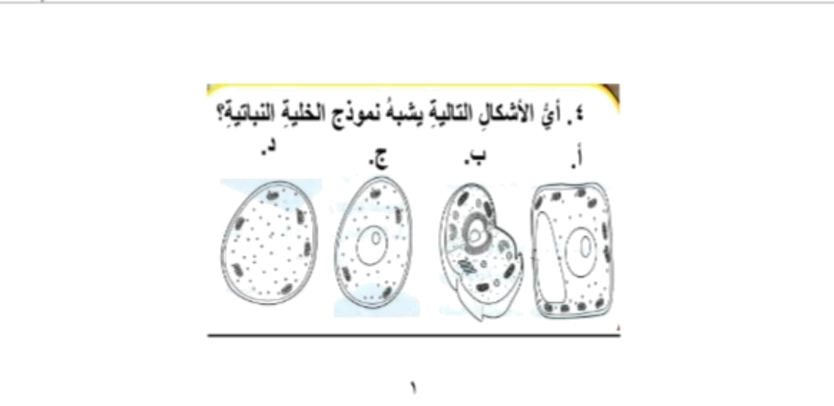

الفصل الأول الدرس الثاني ( تصنيف المخلوقات الحية )
التاريخ : / / 1444 هـ

ملخص الدرس

ملخص | مراجعة الدرس
تصنيف المخلوقات الحية
ممال المخلوقات الحية
خصائص الممالك

مطوية صــ47

* ملاحظات المعلم / ـة
.................. ..................

الدرس الثاني ( تصنيف المخلوقات الحية )
التاريخ : / / 1444 هـ

أ – تصنيف المخلوقات الحية إلى ست ممالك ما هي ؟
1- ....................................................... 2- .......................................................
3- ....................................................... 4- .......................................................
5- ....................................................... 6- .......................................................

ب – فيما يلي نختار الاجابة الصحيحة :-
1 | اتفق العلماء على تقسيم المخلوقات الحية إلى .................. ممالك
1 | ( أ ) 3 | ( ب ) 5 | ( ج ) 6
2 | ......... هي المجموعة الكبرى التي تصنف إليها المخلوقات الحية :
2 | ( أ ) الطائفة | ( ب ) المملكة | ( ج ) الشعبة
3 | الممالك الست هي مملكة ....... واخرى للحيوانات ومملكتان للبكتيريا ومملكة للطلائعيات والفطريات
3 | ( أ ) النباتات | ( ب ) الاسماك | ( ج ) الزواحف
4 | تضم الشعبة مجموعات أصغر منها تسمى ........
4 | ( أ ) رتبة | ( ب ) شعبة | ( ج ) طوائف

ج – من خلال دراستك لممالك المخلوقات الحية :-
- أي الممالك يصنع جميع أفرادها غذاؤه بنفسه ؟
...........................................................................................

الوحدة الاولى ( المخلوقات الحية )
الفصل الثاني ( المملكة الحيوانية )

الدروس :-

1- كيف أقارن الحيوانات بعضها ببعض ؟
2- أي الحيوانات لها عمود فقري ؟
3- كيف تساعد أجهزة الحيوانات على البقاء ؟

* المهارات الاساسية للفصل الثاني :-
1- ذكر السبب في تسمية اللافقاريات بهذا الاسم مع التمثيل .
2- التمثيل لبعض الحيوانات الفقارية .
3- تعداد بعض أجهزة أجسام الحيوانات ووظيفة كل منها .

* الفكرة العامة
- فيما تختلف الحيوانات بعضها عن بعض ؟

الفصل الأول الدرس الثاني ( الحيوانات اللافقارية )
التاريخ : / / 1444 هـ

ملخص الدرس

اللافقاريات | المفصليات | الديدان

مطوية صــ63

- ملاحظات المعلم / ـة
.................. ..................

الفصل الثاني الدرس الأول ( الحيوانات اللافقارية)
التاريخ : / / 1444 هـ

؟
أ ) سميت اللافقاريات بهذا الاسم لأنها :-

..............................................................................................

ب – نكمل ما يلي حسب الخيارات التالية :-
الرخويات
الاسفنجيات
الحلقية

1- شكلها يشبه الكيس المجوف ولها فتحة في الأعلى ( ..................... )
2- يعد المحار أحد أنواع ( ..................... )
3- تنتمي دورة الأرض إلى مجموعة الديدان ( ..................... )

جـ - نصل العمود ( أ ) بما يناسبه من العمود ( ب ) :

( أ ) |  | ( ب )
1- اللاسعات | ............. | تتنفس عن طريق الخياشيم
2- المفصليات | ............. | لها دعامة داخلية تسمى الهيكل الداخلي
3- السرطان | ............. | تمتلك لوامس لاسعه
4- شوكيات الجلد | ............. | لها هيكل خارجي صلب يحمي الجسم

الفصل الثاني الدرس الأول ( الحيوانات اللافقارية)
التاريخ : / / 1444 هـ

أ – نكمل الخريطة التالية :-

.................................

.................................

مجموعة المفصليات

.................................

.................................

ب – نختار فيما يلي الإجابة الصحيحة:-
( العنكبوت , الديدان الاسطوانية , الحلزون , قنديل البحر , الأخطبوط )
1- أحد أنواع اللاسعات يسبح ويطفو في الماء .......................................
2- يعد من الرخويات الوحيدة التي تعيش على اليابسة .........................
3- يتنفس عن طريق أنابيب دقيقة ...........................................................
4- له عدة أرجل ويسبح في الماء .........................
5- لها أجسام رفيعة ونهايات مدببة .......................

ج – هل العبارات التالية صحيحة أم خاطئة :-
1- ينتمي الاخطبوط إلى شعبة مفصليات الأرجل ( )
2- تعود الأصداف إلى حيوانات لا فقارية تسمى الرخويات ( )
3- يعد المرجان من اللاسعات عديمة الحركة ( )

الفصل الثاني الدرس الثاني ( الحيوانات الفقارية )
التاريخ : / / 1444 هـ

ملخص الدرس

الفقاريات
الأسماك والبرمائيات والزواحف والطيور
الثديات

مطوية صــ74

* ملاحظات المعلم / ـة
.................. ..................

الفصل الثاني الدرس الثاني ( الحيوانات الفقارية )
التاريخ : / / 1444 هـ

أ – نصل كل عبارة من ( أ ) بالصورة المناسبة في ( ب ) :-
( أ ) ( ب )

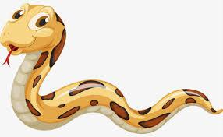

من الثديات رغم أنه يطير

1-

2-

3-
4-

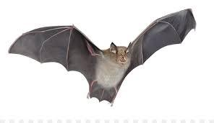

فقاريات من الزواحف

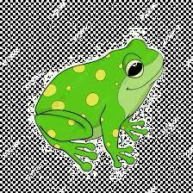

نوع من الفقاريات يغطي أجسامها القشور وهياكلها من العظام

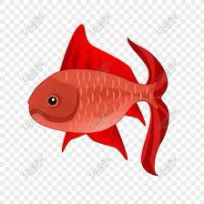

تتنفس عن طريق جلدها الرطب

ب – مثالاً لكل مما يلي :-

1- ثديات لها كيس ......................

2- حيوانات ثابته درجة الحرارة ......................

3- طائفة من الأسماك ......................

4- حيوان له عمود فقري .......................

الفصل الثاني الدرس الثاني ( الحيوانات الفقارية )
التاريخ : / / 1444 هـ

أ ) هل العبارات التالية صحيحة أم خاطئة :-
1- الحيوانات ثابتة درجة الحرارة هي التي تغير حرارتها ( ............ )
2- الحراشف تغطي أجسام الطيور ( ............ )
3- تتنفس الضفادع عن طريق الجلد والرئة ( ............ )
4- تحتوي الأسماك الغضروفية على غضروف يغطي جسمها ( ............ )

ب - نصل العمود ( أ ) بما يناسبه من العمود ( ب ) :

( أ ) |  | ( ب )
1- البرمئيات | ............. | لها شعر أو فرو يكسو جسمها
2- الأسماك | ............. | جلدها مغطي بحراشف يحميها من فقدان الماء
3- الثدييات | ............. | تقضي حياتها بين الماء واليابسة
4- الزواحف | ............. | يغطي جلدها القشور أو الغضاريف

؟

ج - فيما تشترك كلاً من الطيور والثديات والزواحف والبرمائيات ؟

........................................................................................................

الفصل الثاني الدرس الثالث ( أجهزة أجسام الحيوانات )
التاريخ : / / 1444 هـ

ملخص الدرس

الجهاز الهيكلي والعضلي
الجهاز الدوراني والجهاز التنفسي
الجهاز العصبي والجهاز الأخراجي

مطوية صــ83

*ملاحظات المعلم / ـة
.................. ..................

الفصل الثاني الدرس الثالث ( أجهزة أجسام الحيوانات )
التاريخ : / / 1444 هـ

أ ) نختار الإجابة الصحيحة فيما يلي :-
الثديات
القلب
الدماغ
المثانة

1- يتكون الجهاز العصبي في معظم الحيوانات من عضو أساسي هو ..................
2- يتم التخلص من الفضلات السائلة عن طريق ....................
3- يتكون الجهاز الدوراني من .................... والأوعية الدموية
4- جميع .................... لها أجهزة هضمية متشابهة .

ب – نضع كل جهاز أمام وظيفته :

1- نقل الاكسجين إلى الدم وتخليصه من غاز ثاني أكسيد الكربون ( .......... )
2- تحليل الطعام وتفكيكه ( .......... )
3- الجهاز الذي يتحكم في جميع أجهزة الجسم ( ......... )
4- يساعد الحيوان على الحركة ( .......... )

ج – نعطي مثالاً لعضو واحد في الأجهزة التالية :-

1- الجهاز الهضمي ..........................

2- الجهاز الدوراني ..........................

3- الجهاز الهيكلي ..........................

الفصل الثاني الدرس الثالث ( أجهزة أجسام الحيوانات )
التاريخ : / / 1444 هـ

أ ) نختار الإجابة الصحيحة فيما يلي :-
1- مجموعة أعضاء تعمل معاً لإداء وظيفة معينة :
الجهاز الحيوي
الجهاز الهيكلي
الجهاز العصبي

2- العضو الرئيسي في الجهاز الهيكلي هو :
العظام
القلب
المثانة

3- يتم التخلص من الفضلات الغازية في الجسم عن طريق :
الرئتان
الجلد
الكبد

ب – تحديد وظائف الأجهزة التالية :

الجهاز الهضمي

الجهاز الدوراني

الجهاز التنفسي

الجهاز العصبي

الجهاز الإخراجي

1- مسؤول عن تبادل الغازات بين الهواء والجسم ....................................
2- العضو الرئيسي فيه هو القلب ....................................
3- يتحكم في جميع أجهزة الجسم .....................................
4- يحتوي على المعدة والامعاء الدقيقة ....................................
5- الكبد والكلية من أهم أعضاءه ................................................

؟
ج - كيف تساعد أجهزة الجسم الحيوانات على البقاء ؟

.........................................................................................................

الوحدة الثانية ( الأنظمة البيئية )
الفصل الرابع ( استكشاف الأنظمة البيئية )
الدروس :-
1- كيف تتفاعل مكونات النظام البيئي مع بعضها ؟
2- كيف تحصل المخلوقات الحية على الطاقة ؟
3- كيف تؤثر التغيرات في النظام البيئي

* المهارات الاساسية للفصل الثالث :-
1- التميز بين العوامل الحيوية واللاحيوية في النظام البيئي .
2- توضح مفهوم الموطن .
3- التميز بين المجتمعات الحيوية والجماعات الحيوية من خلال قراءة بعض الصور .
4- تعداد الأسباب المختلفة لتغير الأنظمة البيئية .
5- توضيح كيفية انتقال الطاقة في النظام البيئي .
6- توضيح بعض السلوكيات التي يلجأ لها الحيوان عندما يتغير النظام البيئي .

* الفكرة العامة
* أين تعيش النباتات والحيوانات ؟ وكيف يعتمد كل منهما على الآخر ؟

الفصل الثاني الدرس الثالث ( مقدمة في الأنظمة البيئية )
التاريخ : / / 1444 هـ

ملخص الدرس

العوامل الحيوية واللاحيوية في النظام البيئي
المناطق الحيوية
الأنظمة البيئية المائية

مطوية صــ 105

*ملاحظات المعلم / ـة
.................. ..................

الدرس الأول ( مقدمة في الأجهزة البيئية )
التاريخ : / / 1444 هـ

؟
أ) ما هو الموطن ؟

................................................................................................................................................

ب ) نختار الإجابة الصحيحة فيما يلي :-
1- الإنسان والحيوان والنبات وجميع المخلوقات الحية هي :
الجماعة الحيوية
العوامل الحيوية
النظام البيئي

2- يعتبر من أهم الأنظمة البيئية المائية :
الصحراء
البحيرات
القارة

ج ) هل العبارات صحيحة أم خاطئة :-
1- بعض المناطق الحيوية تكون كبيرة وتمتد عبر القارات . ( )
2- جذع الشجرة يعتبر نظام بيئي .( )
3- علم البيئة هو حالة الجو السائدة في منطقة الماء . ( )

الفصل الثالث الدرس الثاني ( العلاقات في الأنظمة البيئية )
التاريخ : / / 1444 هـ

ملخص الدرس

الفكرة | الملخص
المنتجات والمستهلكات والمحللات
السلاسل الغذائية
هرم الطاقة

مطوية صــ 117

* ملاحظات المعلم / ـة
.................. .................

الدرس الثاني ( العلاقات في الأنظمة البيئية )
التاريخ : / / 1444 هـ

أ ) نرتب الصور التالية حتى تصبح السلسلة الغذائية صحيحة :- من 1 - 4
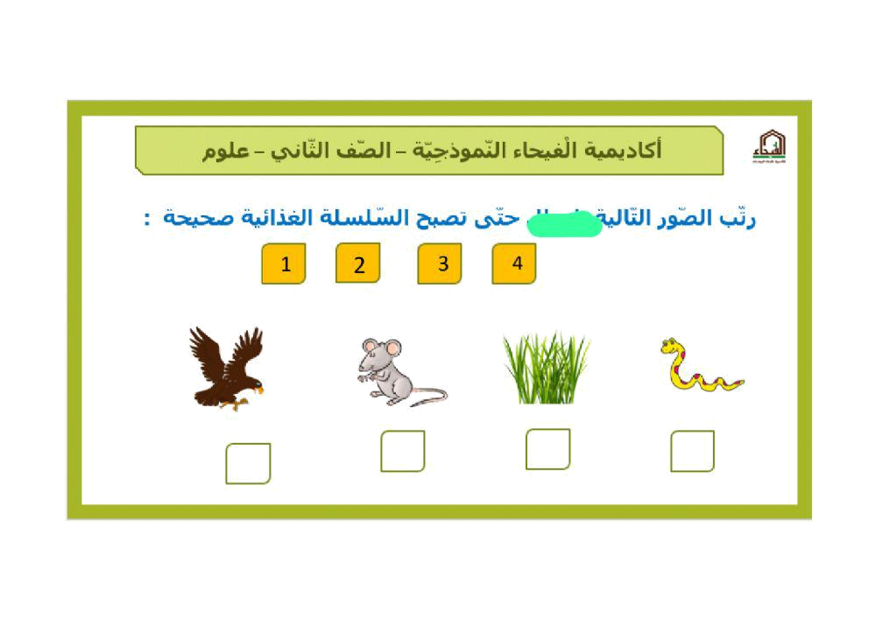

ب – نسحب الكلمات في مكانها المناسب :
( التنافس – المستهلكات – المحللات )
1- يحدث .............. عندما يكون هناك صراع بين المخلوقات الحية على الطعام والماء .
2- تقوم .............. بإعادة المواد إلى النظام البيئي بوصفها مواد مغذية .
3- يتم تصنيف .............. تبعاً لنوع الغذاء الذي تحصل عليه , فمنها آكلات لحوم وآكلات أعشاب .

ج – نختار الكلمة الصحيحة لكل عبارة :

المنتجات

التنافس

السلسلة الغذائية

هرم الطاقة

البناء الضوئي

1- يوضح كمية الطاقة في كل مستوى من الشبكة الغذائية ....................................
2- مخلوقات حية تقوم بإنتاج غذائها بنفسها ....................................
3- التقاط الطاقة من الشمس وتخزينها على هيئة سكر .....................................
4- صراع بين المخلوقات الحية على الطعام والماء ....................................
5- انتقال الطاقة من مخلوق إلى آخر ...................................................................

الدرس الثالث ( التغيرات في الأنظمة البيئية )
التاريخ : / / 1444 هـ

ملخص الدرس

تغيرات في الأنظمة البيئية سببها
عندما يتغير النظام البيئي فإن المخلوقات الحية
يستطيع الناس

مطوية صــ 129

* ملاحظات المعلم / ـة
.................. ..................

الدرس الثالث ( التغيرات في الأنظمة البيئية)
التاريخ : / / 1444 هـ

ب ) نختار الإجابة الصحيحة فيما يلي :-
1- اضافة أشياء ضارة إلى الماء والهواء والتربة يسمى :
المواءمة
التلوث
الترشيد

2- أن اختفاء أو عدم وجود أفراد النوع جميعهم يسمى :
الانقراض
النظام البيئي
ظاهرة طبيعية

ب – نختار الكلمة الصحيحة لكل عبارة :

الجراد

الحرائق

الفضلات

التمساح

1- بعض المخلوقات الحية تضر النظام البيئي مثل .................... وبعضها يكون مفيد مثل ...................
2- أن التخلص من .................................... هو أحد أهم العوامل التي تساعد في الحفاظ على البيئة
3- غالباً تقوم ..................................... بتدمير مصدر الغذاء الرئيسي في الغابات

؟

ج ) ما المقصود بالمواءمة :-

......................................................................................................................................

